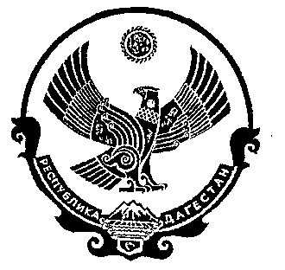
РЕСПУБЛИКА ДАГЕСТАН

СОБРАНИЕ ДЕПУТАТОВ МУНИЦИПАЛЬНОГО РАЙОНА «ДЕРБЕНТСКИЙ РАЙОН»

368600, г. Дербент, ул. Гагарина, 23 тел: 4-31-75

« 31»июля 2018 г. №16/12

РЕШЕНИЕ

Об утверждении Положения об администрации
муниципального района «Дербентский район» Республики Дагестан

В соответствии с Федеральным законом от 06 октября 2003 года N 131-ФЗ "Об общих принципах организации местного самоуправления в Российской Федерации" и руководствуясь пп. 4 п. 1 ст. 25, п. 4 ст. 33 Устава муниципального района «Дербентский район», Собрание депутатов муниципального района «Дербентский район»

РЕШИЛО:

1.Утвердить Положение об администрации муниципального района "Дербентский район" (согласно приложению).
2.Положение об администрации муниципального района «Дербентский район», утвержденное решением Собрания депутатов муниципального района «Дербентский район» от 21.05.2010 г. № 25/7, признать утратившим силу.
3.Опубликовать настоящее решение в газете «Дербентские известия» и разместить на официальном сайте администрации муниципального района «Дербентский район».
4. Настоящее Решение вступает в силу со дня его официального опубликования.

Председатель
Собрания депутатов
МР «Дербентский район» Семедов М. А.

